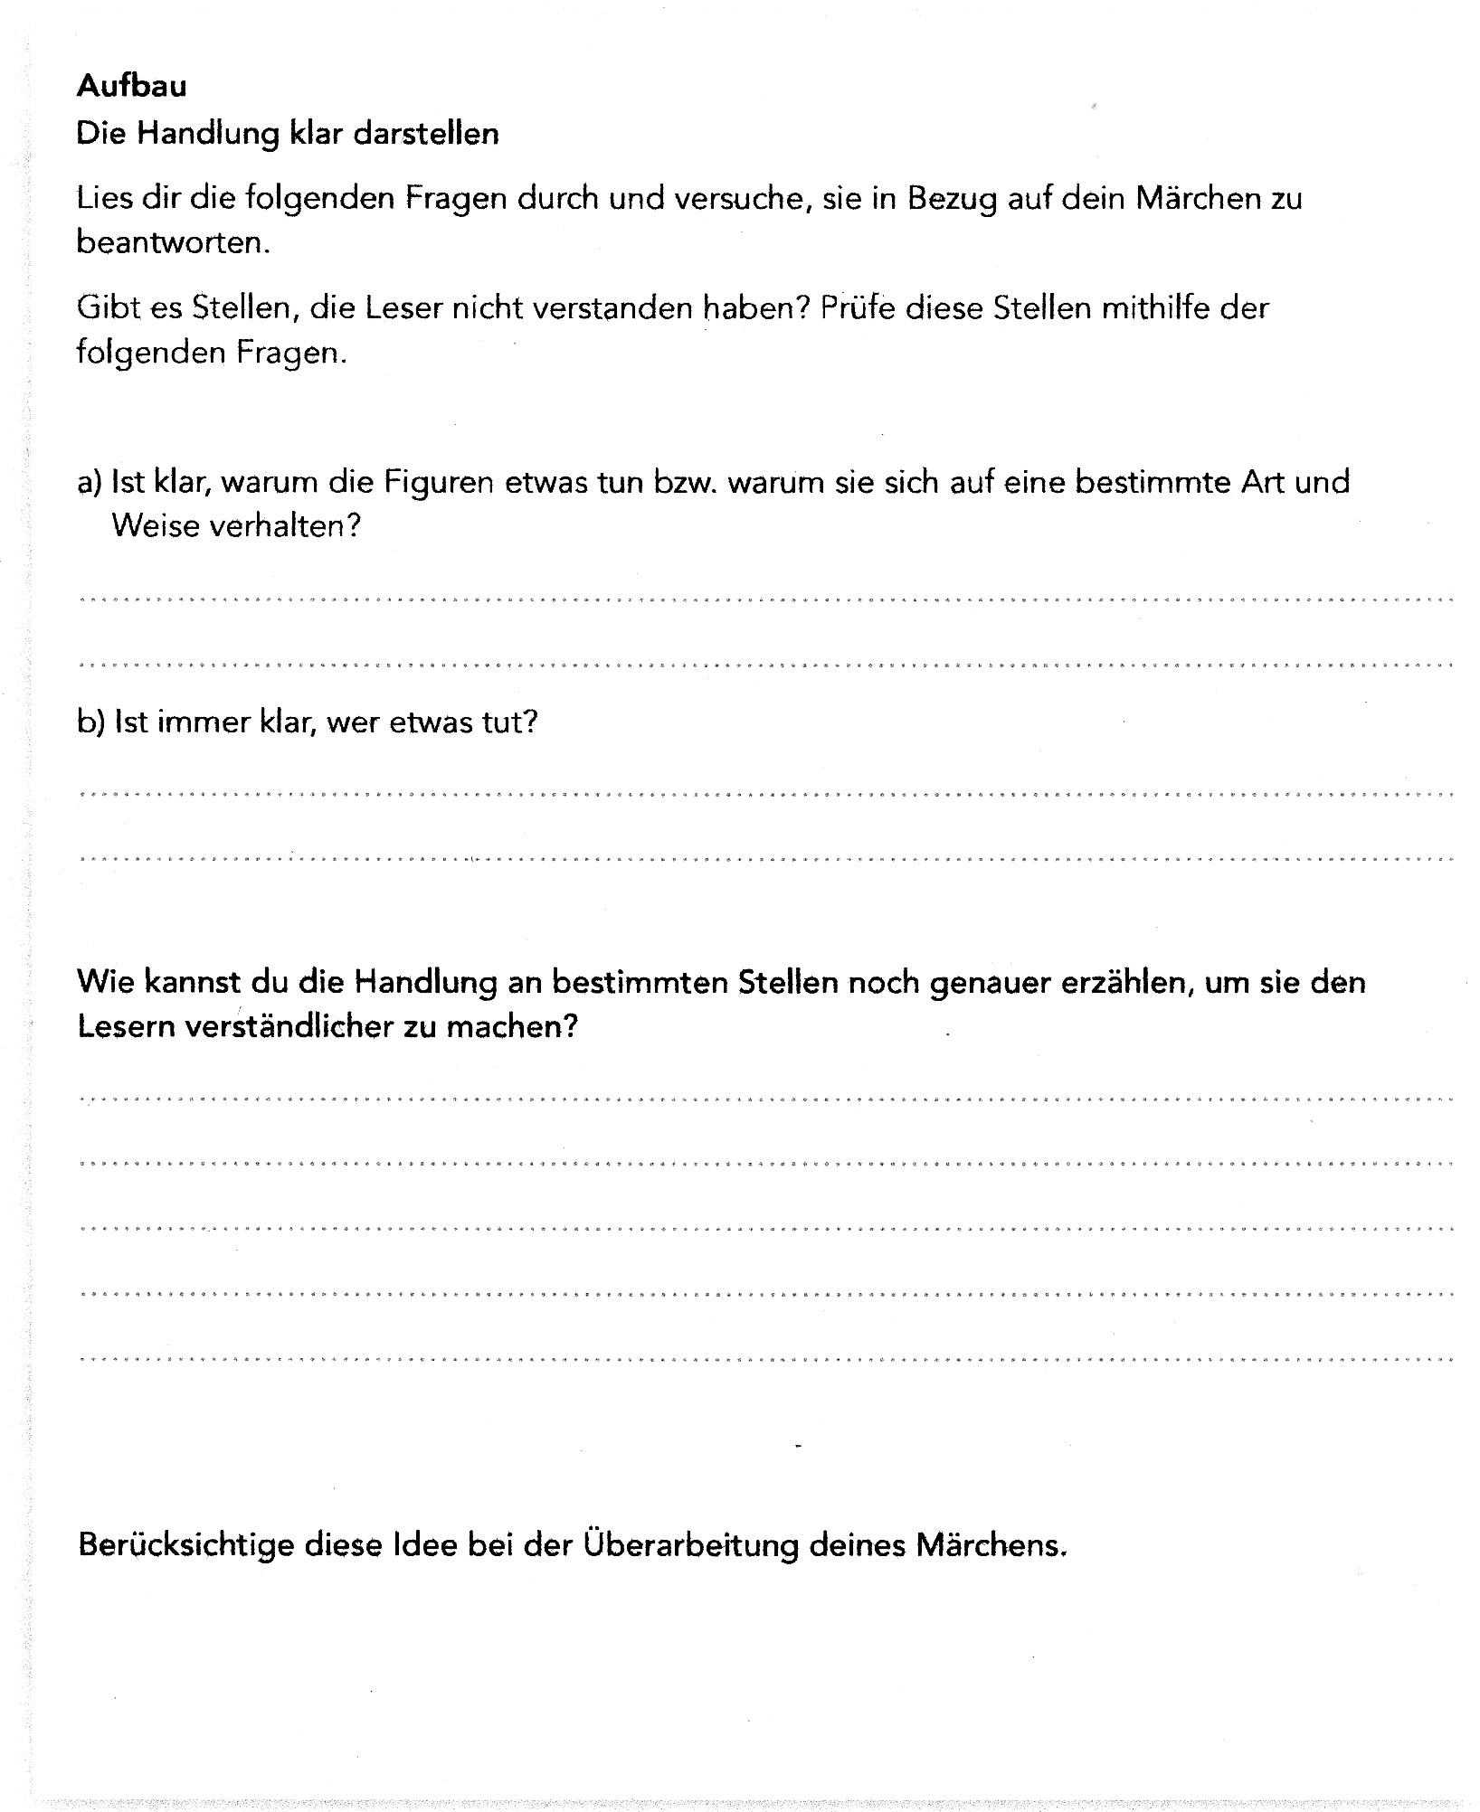

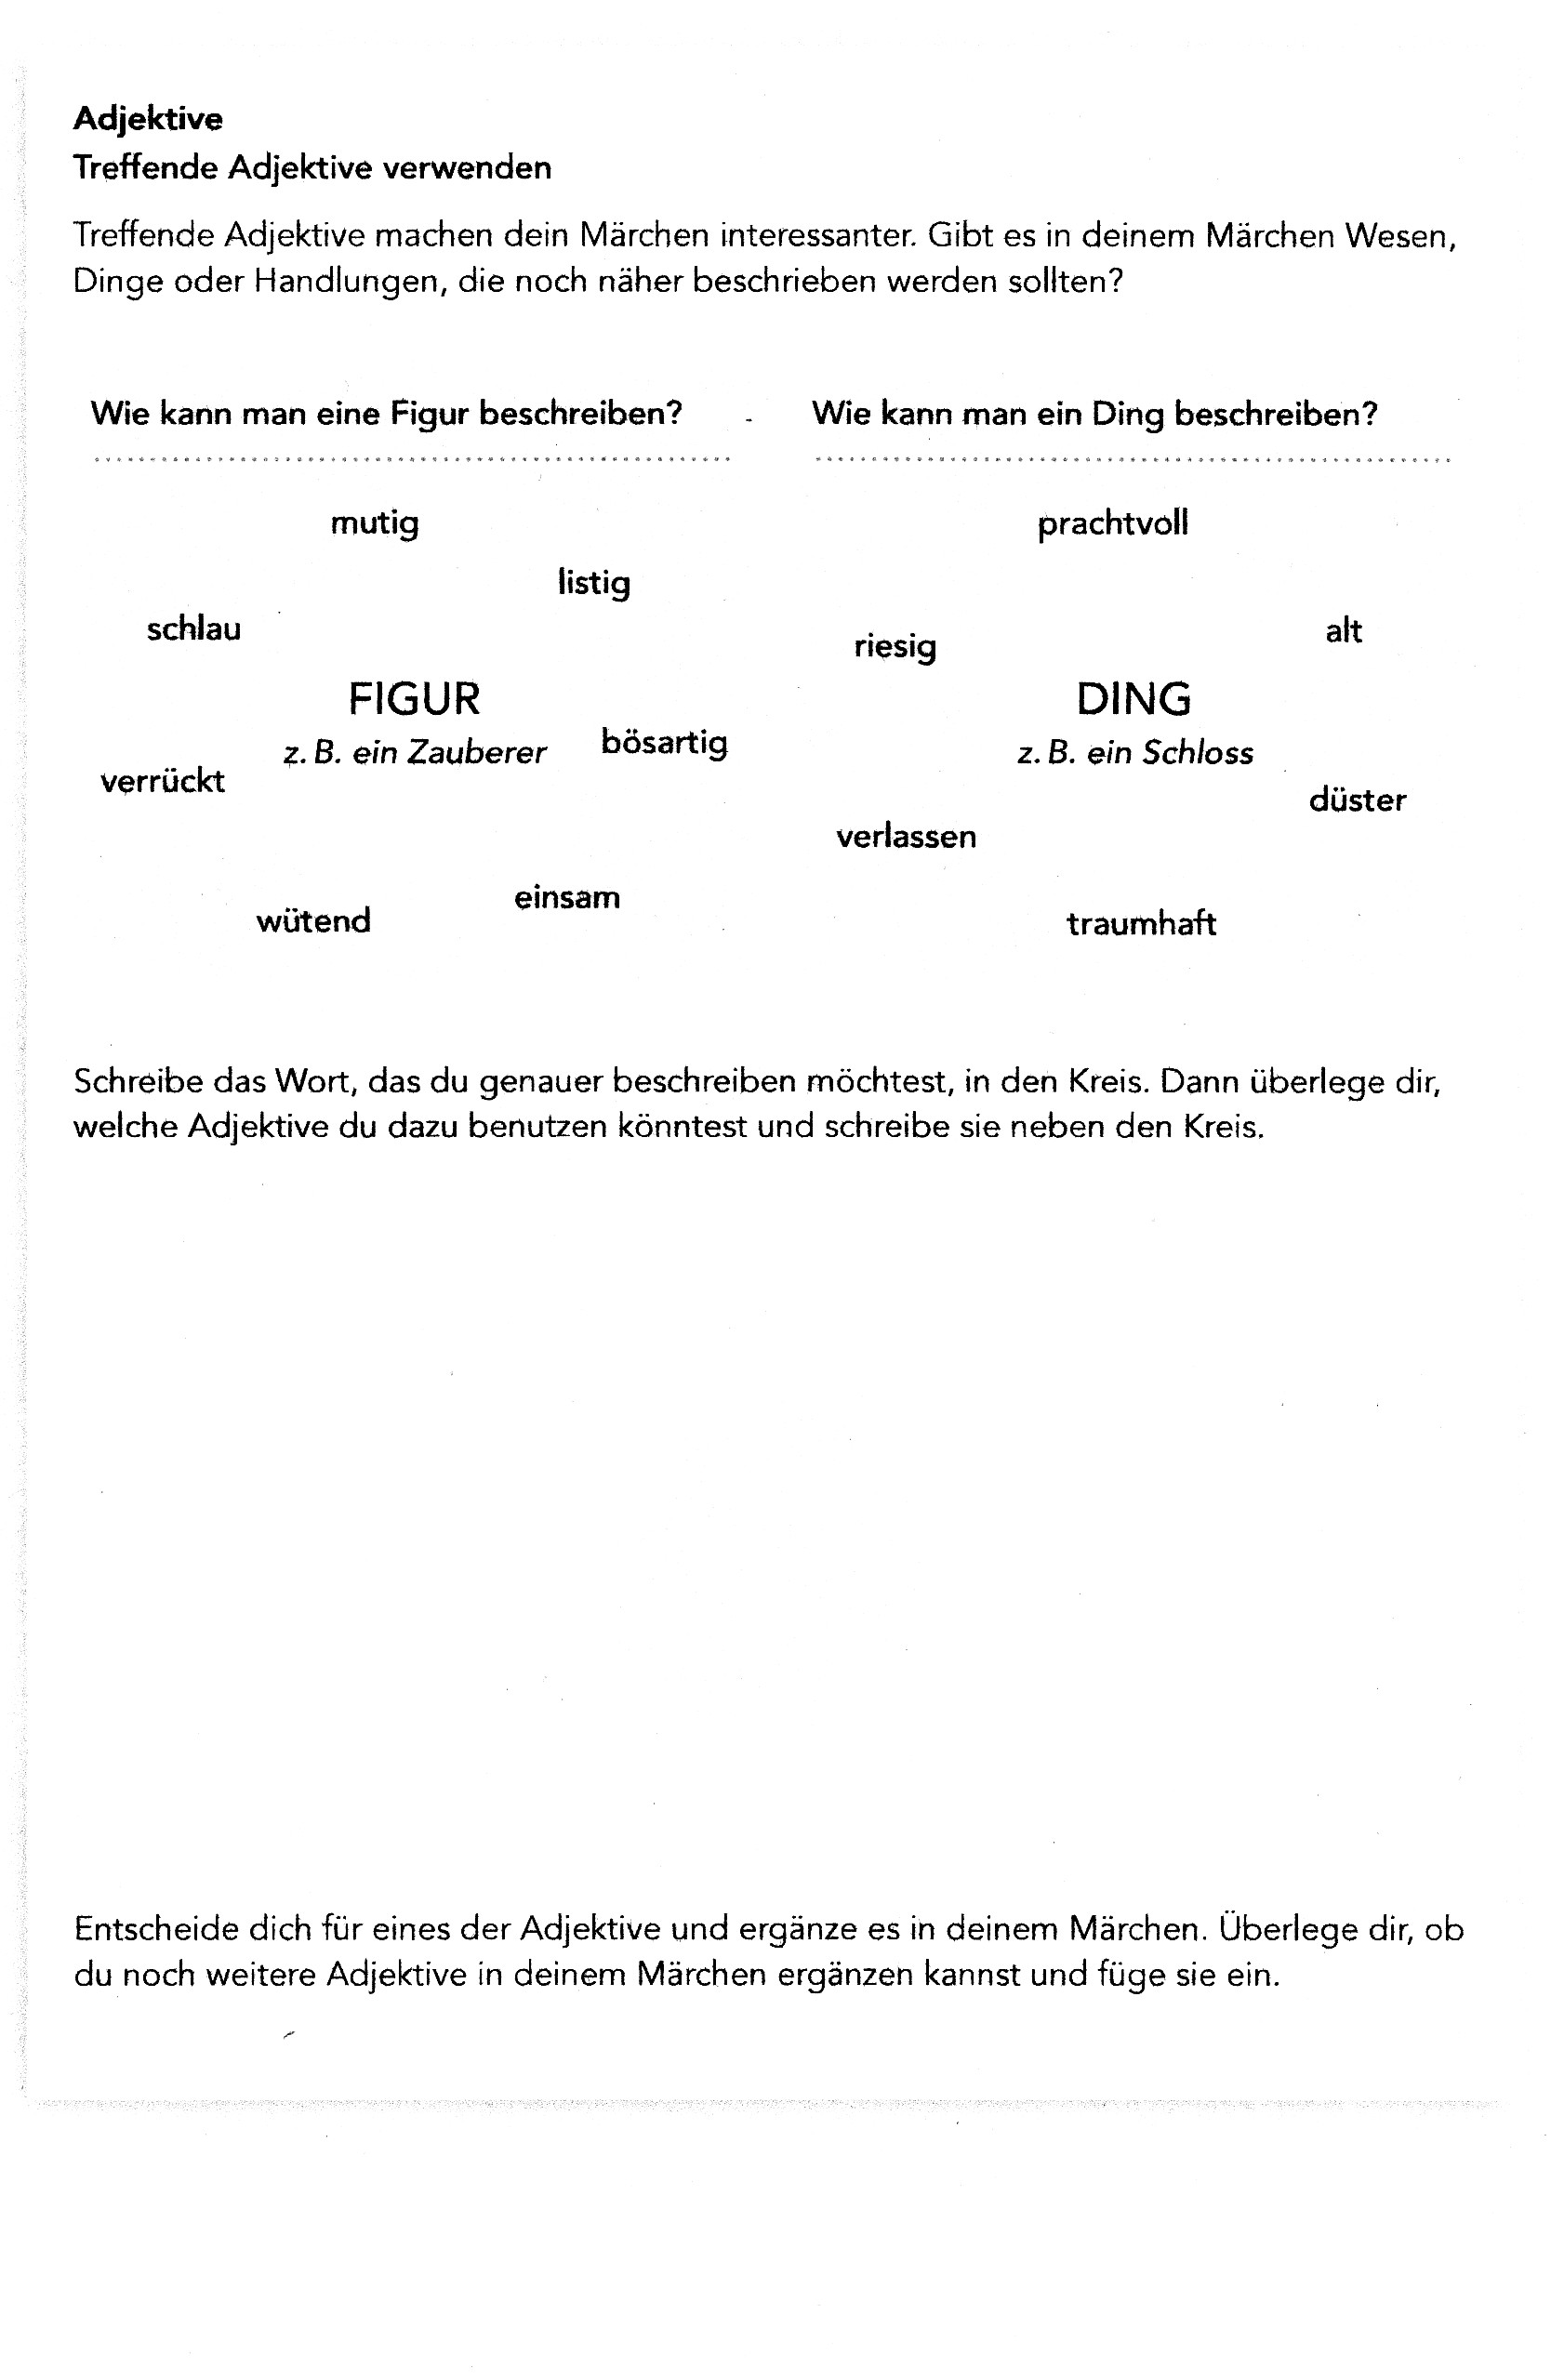
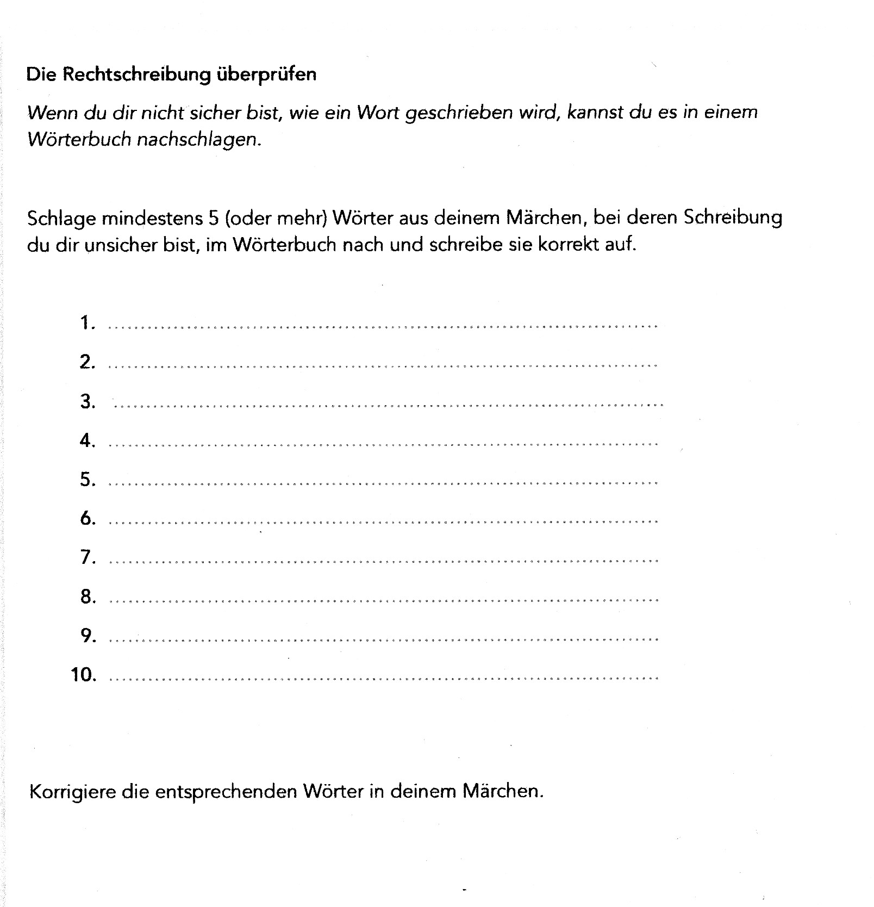

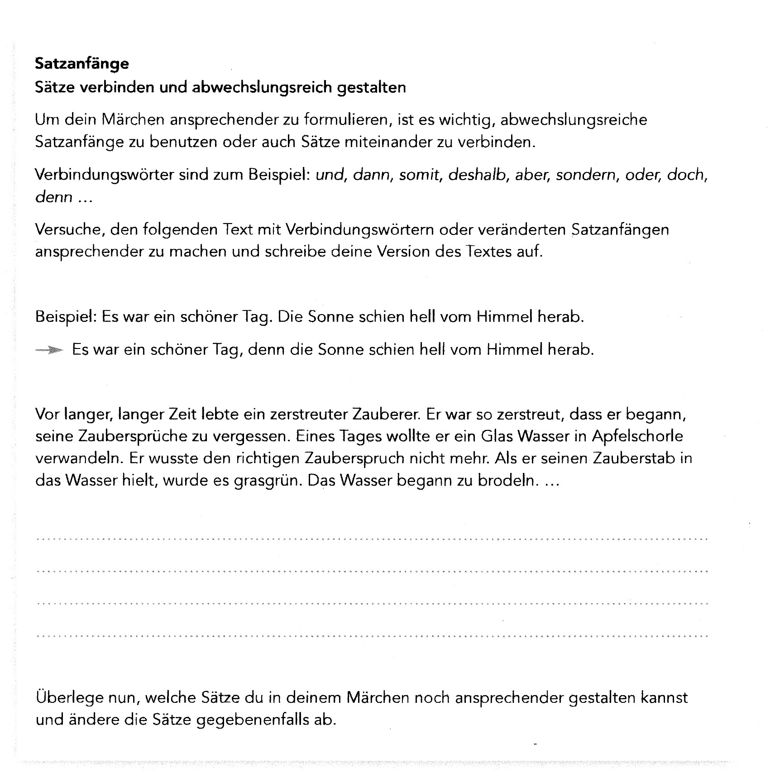

Satzzeichen bei wörtlicher Rede richtig setzen
Aufgaben:
- Setze die richtige Zeichensetzung für die wörtliche Rede in den Märchentext ein.
- Schreibe das Märchen weiter und benutze dabei die richtige Zeichensetzung für die wörtliche Rede. Beispiel: Plötzlich hörte man die Schreie der Königstochter: „Hilfe, ich werde entführt!"

Es war einmal ein junger Prinz, der den ganzen Tag nichts anderes tat, als mit seinem treuen Pferd Kunibert durch die Wälder seines Königreiches zu reiten. Auf einem seiner Streifzüge kam er an einer verlassenen Ruine vorbei und weil er so neugierig war, beschloss er, sich in der Ruine umzusehen. Kunibert, diese Ruine birgt bestimmt ein Geheimnis und dem werde ich auf den Grund gehen sprach der Prinz. Er öffnete das große Holztor und trat in einen dunklen Gang, in dem es drei Türen gab. Gerade als er die erste Tür öffnen wollte, hörte er eine zittrige Stimme, die flüsterte Gib Acht, schon viele öffneten die falsche Tür und kehrten niemals wieder zurück. Der Prinz erschrak und rief Wer ist da? Ich befehle dir, tritt hervor! Da erschien ein kleines Männlein, das ein bisschen aussah wie ein Gartenzwerg mit funkelnden Augen. Wer diese Ruine betritt, kann sie nur wieder verlassen, wenn er die Tür öffnet, hinter welcher der magische Stein der Weisheit versteckt ist. Öffnet er die falsche Tür, verwandelt er sich in ein Wesen wie ich und ist dazu verdammt, für ewig in diesem Gang auf Erlösung zu warten. ...

